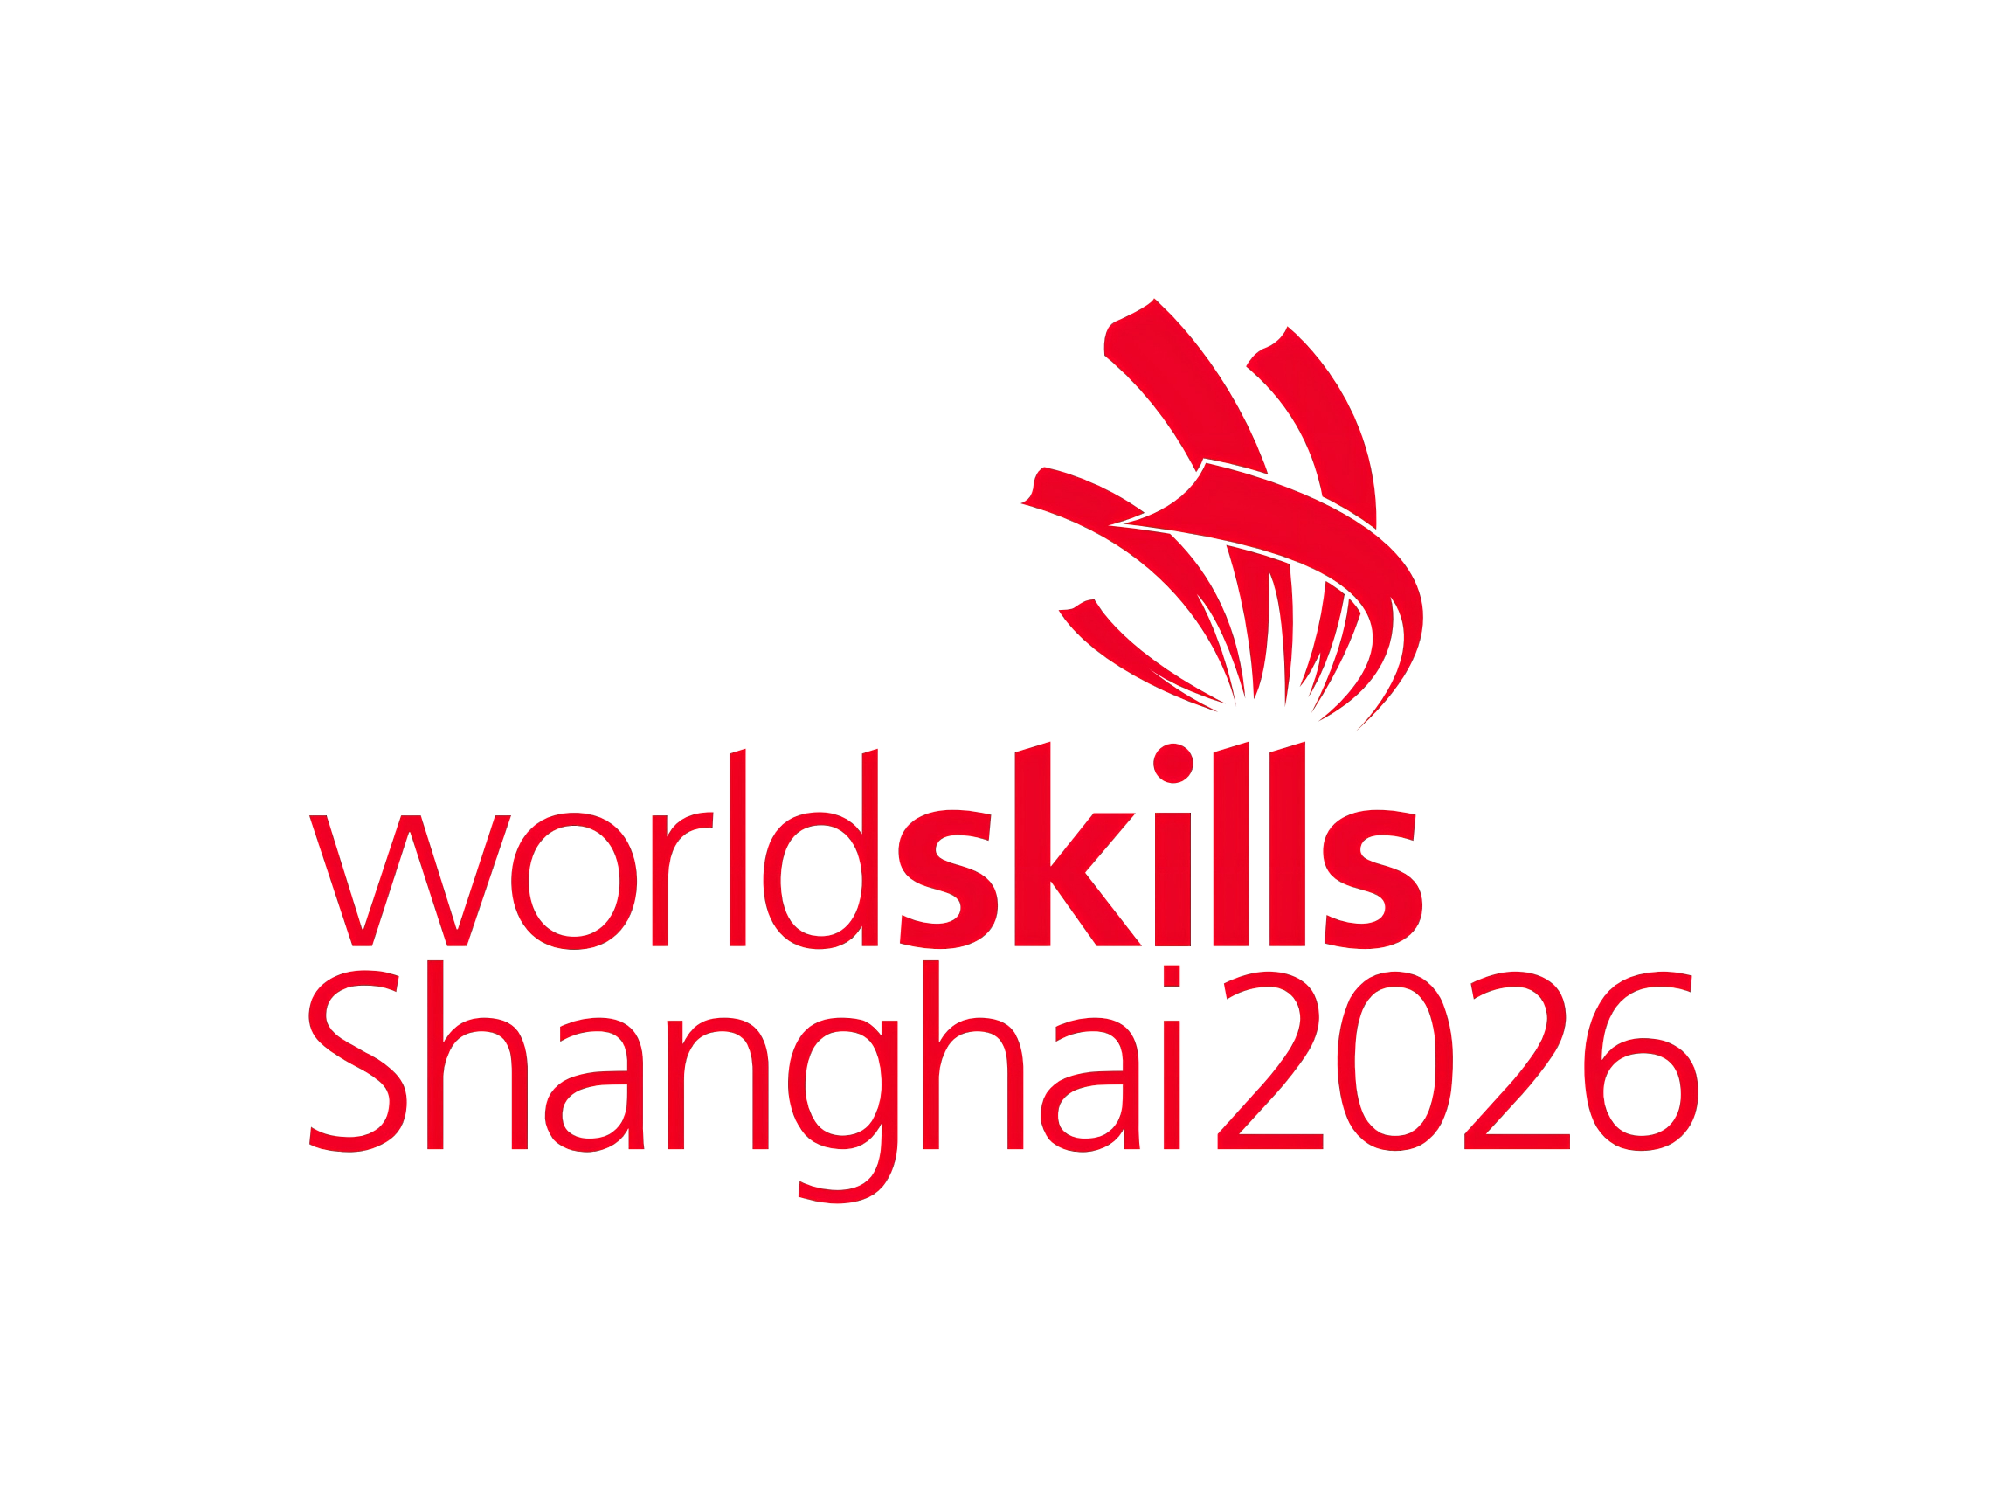
附件2
2026年第48届世界技能大赛进境物资清单
List of entry materials for The Worldskills Shanghai 2026
2026年第48届世赛进境物资证明函编号： 物资清单编号：
MODE OF TRANSPORT  （运输方式）  NAME OF SPORTS PROGRAMME  （竞赛名称） |  | SHIPPER（托运人）：  COMPANY NAME（公司名称）  ADDRESS（地址）：  CONTACT NAME（联络姓名）  PHONE（电话）：  FAX（传真） |  |  |  | NOMINATED FORWARDER INFORMATION（货代）：  COMPANYNAME（公司名称）：  CONTACTNAME（联络姓名）：  EMAIL（电子邮件）：  FAX（传真）： |  |  |  | CONSIGNEE（收货人）：  COMPANY NAME（公司名称）：  CONTACT NAME（联络姓名）：  PHONE（电话）：  FAX（传真）
CARGOINFORMATION（物资资料） |  |  |  |  |  | VALUES（价格） |  |  | REMARKS（备注和说明）
Package  No.  （包装编号） | Measurement  （尺码） | Weight  （重量） | Brand  （品牌） | HSCode  （商品编码） | Cargo  Description  （商品描述） | QTY  （数量） | Unit value  （单价） | Total Value  （总价） | A=Re-exported  After the Games  （赛事后再出口） | B=Consuma  bles  （消耗品） | C=Giveaways  （赠送品） | Temporary Admission  （临时进口）  YES/NO（是/否）
GROSSWEIGHT（总重量） |  |  |  |  |  | GROSSVALUE（总值）
Declaration(Please tick the appropriate box):
□The above temporary imported goods will only be used for The Worldskills Shanghai 2026 only and not for sale in China, and will be re-exported after the games, for which we need to apply for the use of the bank guarantee (tax guarantee) of the Organizing Committee.
以上暂时进境货物仅用于2026年第48届世界技能大赛，不在中国境内销售并于赛后复运出境，因此申请使用组委会的银行保函（税款担保）。
□The above imported goods will be used for The Worldskills Shanghai 2026 only and not for sale in China and will not be re-exported after the games.
以上进境货物仅用于2026年第48届世界技能大赛，不在中国境内销售，赛后不再复运出境。

CompanyStamp/Name&TitleofSignatory/Signature/Date
单位盖章/代表姓名职称/代表签字/日期
（正本：进境地海关留存；副本1：出境时交出境地海关；副本2：证明人留存；副本3：所有人或代理人留存。）

